Инструкции пользователя. Работа с заявками.
Версия 1.3
Оглавление
1. Описание документа 3
1.1. Назначение документа 3
1.2. Пользователи документа 3
1.3. Перечень ссылок и документов 3
2. Общие сведения. 4
2.1. Cтандартный интерфейс для работы с заявками 5
3. Универсальный РТО 8
3.1. Редактирование операций заявки. 9
4. Ручной тех.отдел 11
4.1. Синхронизация привязки номерной емкости и устройств 11

Описание документа

Назначение документа
Данный документ предназначен для пользователей системы «Атлант», он содержит описание интерфейсов, используемых при работе с заявками.

Пользователи документа
Документ предназначен для пользователей системы «Атлант».

Перечень ссылок и документов
- ЗАО «АВК-Коммьюникейшнз». Методическое пособие. Администрирование.

Общие сведения.
Любая заявка в системе принадлежит к одному из типов. Типы заявок формируются администратором АСР «Атлант» в справочнике "Типы заявок". Тип заявки определяет класс действия, которые необходимо произвести (подключение, смена услуг, изменение тарифного плана и т. д.) и несет в себе необходимую информацию для выполнения этого действия.
Каждый из типов заявок характеризуется набором параметров, настраиваемых администратором системы:
- Наименование типа заявки.
- Интерфейс заведения заявки.
- Набор параметров, необходимых для корректного выполнения заявки.
- Порядок прохождения заявок данного типа (трасса продвижения заявки).
Заявка определенного типа выполняется в соответствии с трассой продвижения заявки, определяемой администратором АСР «Атлант». Трасса продвижения заявки формируется в окне интерфейса «Создание пути движения заявки». Источником для формирования трассы является текстовый файл. Файл трассы (пути) заявки пишется на языке описания трассы и затем компилируется средствами системы. Обычно файл пути включает в себя код типа заявки и набор операторов, необходимых для выполнения данного типа заявки. Основное место в трассе занимает вызов обработчиков заявок, необходимых для взаимодействия с данным типом заявок. Перемещение заявки по трассе, описанной в файле трассы, осуществляет приложение REQ_MOVE.EXE
В процессе выполнения заявки (продвижения по обработчикам) в работе используются различные интерфейсы АСР «Атлант». Описания таких интерфейсов будут создаваться в данном документе по мере необходимости.

Cтандартный интерфейс для работы с заявками
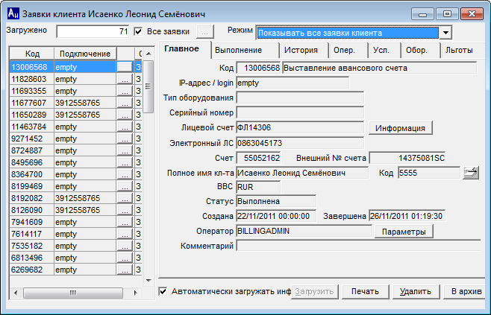
Стандартный интерфейс работы с заявками открывается из различных интерфейсов и пунктов меню АСР «Атлант». Он отображает в зависимости от точки вызова заявки, удовлетворяющие каким-либо условиям, например:
- при вызове из интерфейса «Ведение информации о клиенте» выводятся заявки текущего клиента;
- при вызове из интерфейса «Универсальный РТО» выводятся заявки, находящие на обработчике, выбранном в интерфейсе «Универсальный РТО»:
- и т.п.
В заголовок интерфейса выводится информация о том, какие заявки он отражает, например:
- при вызове из интерфейса «Ведение информации о клиенте» в заголовке указано полное название клиента ;
- при вызове из интерфейса «Универсальный РТО» в заголовке указано название обработчика ;
- и т.п.
В левом верхнем углу расположены:
- информация о количестве заявок, загруженных в интерфейс 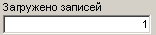;
- поле выбора фильтра заявок:
  - по умолчанию загружаются все заявки ;
  - при снятии флага открывается интерфейс для задания фильтра заявок
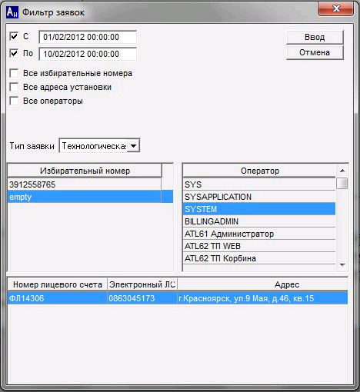
В левой части интерфейсе представлен список заявок, загруженных в интерфейс и удовлетворяющих условиям фильтра:
Код – код заявки;
Тип заявки – наименование типа заявки;
Номер – абон. номер;
Заявка выделяется в списке (выделение цветом) при нажатии левой кнопкой мыши на строку, соответствующую заявке. Также можно выделить несколько заявок (не во всех интерфейсах):
- удерживая клавишу Ctrl, в случае, если необходимые заявки расположены не по порядку;
- удерживая клавишу Shift, в случае, если необходимые заявки расположены по порядку.
Повторное нажатие снимает выделение.
В правой нижней части интерфейса (в зависимости от точки вызова) могут быть доступны различные кнопки, для работы с заявками. В текущем разделе приведено описание общих элементов интерфейса, различия же будут подробно описаны при необходимости.
В правой части интерфейсе расположены закладки, на которых расположена информация о заявке, выделенной в списке слева:
- Главное – просмотр основных параметров выбранной заявки;
- Выполнение – просмотр информации о процессе выполнения заявки;
- История – просмотр истории выполнения заявки;
- Операции – просмотр и редактирование операций заявки;
- Услуги – просмотр услуг заявки;
- Оборудование – просмотр оборудования заявки;
- Льготы – просмотр льгот, добавленных в заявку.

Универсальный РТО
Интерфейс «Универсальный РТО» (Операции – Работа с заявками – Универсальный РТР) предназначен для работы с заявками, находящимися на обработчиках, для которых назначены изменяемые параметры.
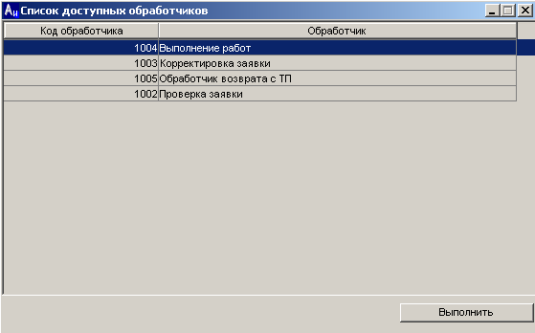
Примечание.
- Список обработчиков определяется настройками изменяемых параметров для ручных обработчиков (отображаются обработчики, для которых настроены параметры в интерфейсе «Разрешение параметров для обработчиков РТО»). Подробнее о настройках см. документ [1].
- Возможность использования обработчика в данном интерфейсе пользователем определяется правами пользователя на ресурсы вида «Обработчик РТО <код обработчика>». Подробнее о настройках прав см. документ [1].
В интерфейсе представлен список обработчиков, доступных для работы:
Код обработчика – уникальный код обработчика;
Обработчик – наименование обработчика.
Кнопка «Выполнить» (либо двойное нажатию левой кнопкой мыши на строке текущего обработчика) открывает стандартный интерфейс со списком заявок, находящихся на этом обработчике. 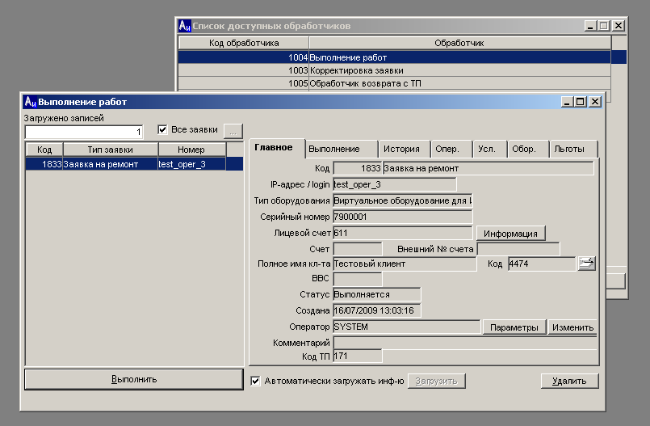
В заголовке окна интерфейса указано наименование текущего обработчика.
Описание основных элементов интерфейса приведено в п.2.1.
В левом нижнем углу расположена кнопка «Выполнить» - выполнение процедуры текущего обработчика для заявок, выделенных в списке.
Заявка выделяется в списке (выделение цветом) при нажатии левой кнопкой мыши на строку, соответствующую заявке. Также можно выделить несколько заявок:
- удерживая клавишу Ctrl, в случае, если необходимые заявки расположены не по порядку;
- удерживая клавишу Shift, в случае, если необходимые заявки расположены по порядку.
Повторное нажатие снимает выделение.

Редактирование операций заявки.
Для редактирования операций заявки надо на закладке «Опер.» (Операции) нажать на кнопку «Редактирование».
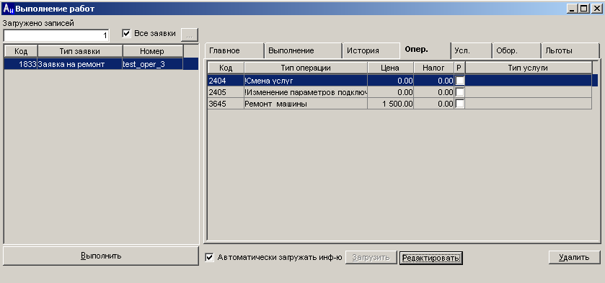
Открывается стандартный интерфейс редактирования операций в заявке.
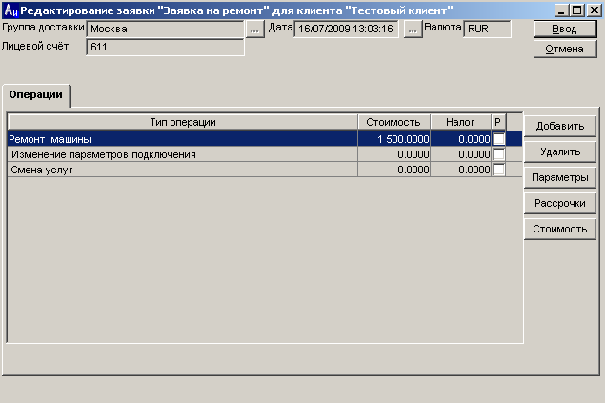
Примечания.
- Интерфейс для редактирования операций доступен, если пользователю предоставлены права на ресурс «Редактирование списка операций в универсальном РТО».
- Редактирование стоимости операций в интерфейсе для редактирования операций возможно, если пользователю предоставлены права на ресурс «Изменение стоимости операции в универсальном РТО».

Ручной тех.отдел
Интерфейс «Ручное исполнение заявок перед тех.отелом» (Операции – Работа с заявками – Ручной тех.отдел) предназначен для работы с заявками, находящимися на обработчике «Ручной тех.отдел»(89).
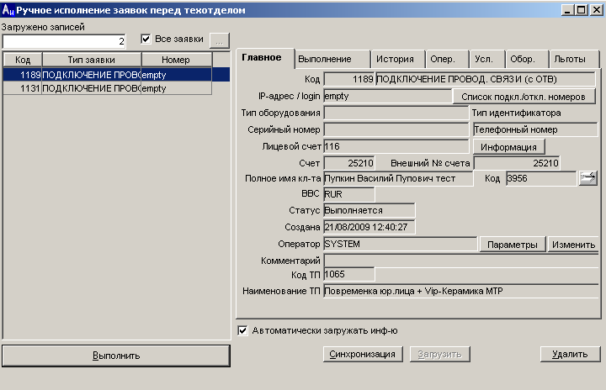
Основные элементы интерфейса описаны в п. 2.1.
В левом нижнем углу расположена кнопка «Выполнить» - выполнение процедуры текущего обработчика «Ручной тех.отдел»(89) для заявки, выделенной в списке.
Заявка выделяется в списке (выделение цветом) при нажатии левой кнопкой мыши на строку, соответствующую заявке. Выделение нескольких заявок не допускается.

Синхронизация привязки номерной емкости и устройств
Для синхронизации привязки номерной емкости и устройств надо в интерфейсе «Ручное исполнение заявок перед техотделом» нажать кнопку «Синхронизация».
Примечание.
Кнопка «Синхронизация доступна», если в заявке есть параметр «SYNC_MD».
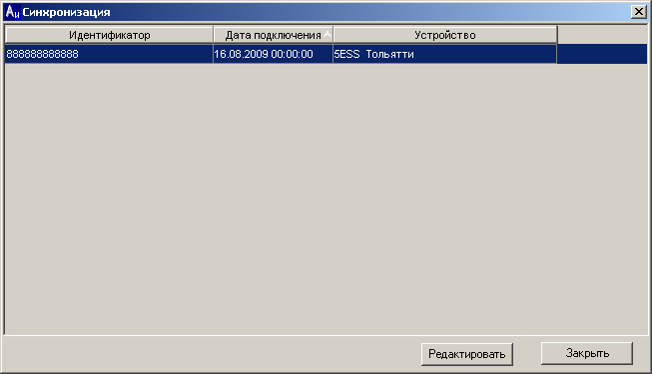
В открывшемся интерфейсе «Синхронизация» представлен список абон.номеров номерной емкости заявки.
Примечание.
Синхронизации подлежит номерная емкость, для которой у типа идентификатора подключения проставлен признак «Синхронизировать с MD».

Интерфейс позволяет выполнять следующие операции:
- просмотр информации о привязке номерной емкости заявки к устройствам;
- привязка/перепривязка номерной емкости из заявки к устройству.
Поля для просмотра и редактирования:
- Идентификатор – абон. номер номерной емкости;
- Дата подключения – дата установки связи между абон.номером номерной емкости и устройством;
- Устройство – название устройства (из БД MD), к которому привязана номерная емкость.
Назначение экранных кнопок:
- Закрыть – возврат в интерфейс «Ручное исполнение заявок перед техотделом»;
- Редактировать – редактирование информации о привязке номерной емкости и устройства.
Для привязки/перепривязки номерной емкости к устройству надо выделить соответствующую строку в списке (щелчок левой кнопкой мыши) и нажать кнопку «Редактировать».
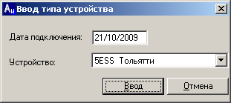
В открывшемся окне «Ввод типа устройства» изменить значения полей:
- Дата подключения – заполняется с клавиатуры;
- Устройство – выбирается из списка.
Примечания.
- Дата не может быть раньше, чем дата предыдущей записи из NUMVOL БД MD.
- Список устройств формируется из таблицы DEVICE БД MD.

